Лабораторна робота №2
Барабаша Дениса
Тема: Методичні вказівки до практичної роботи з HTML.
Мета:
- Ознайомлення зі структурою HTML-документу: навчитися використовувати базові теги HTML та розуміти їх призначення.
- Вивчення основних HTML-елементів: практичне застосування тегів <html>, <head>, <body>, <header>, <main>, <section>, <h1>, <h2>, <p>, <strong>, <ul>, <li>, <blockquote>, <table>, <caption>, <thead>, <tbody>, <tr>, <th>, <td>, а також тегу <a> для створення посилань.
- Формування навичок створення структурованої та семантично правильної HTML-сторінки.
- Розвиток креативності та персоналізації: додавання додаткового елемента, що зробить вашу сторінку унікальною.

Хід роботи
- Створення локального репозиторію
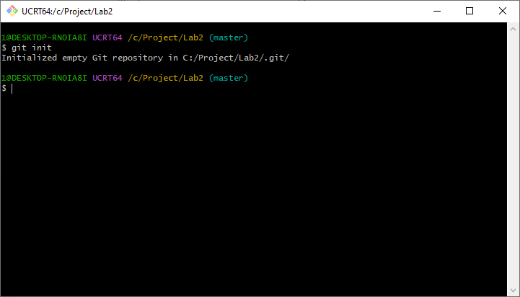

- Створення html файлу
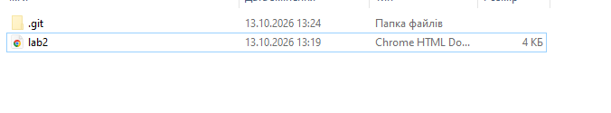
- Написання коду
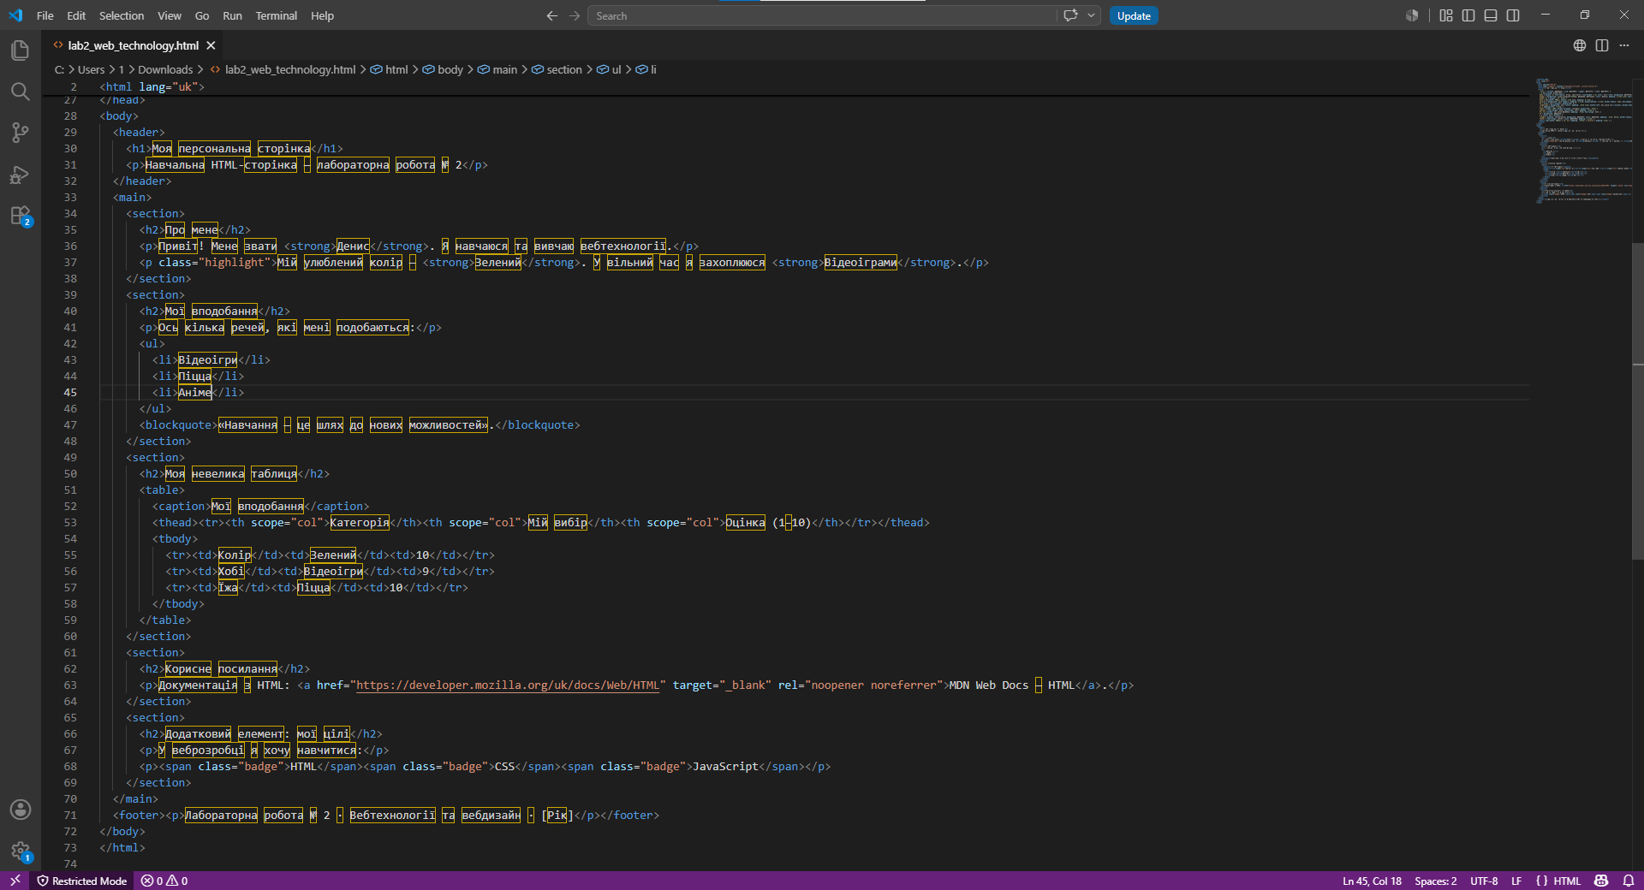

- Перевірка роботи
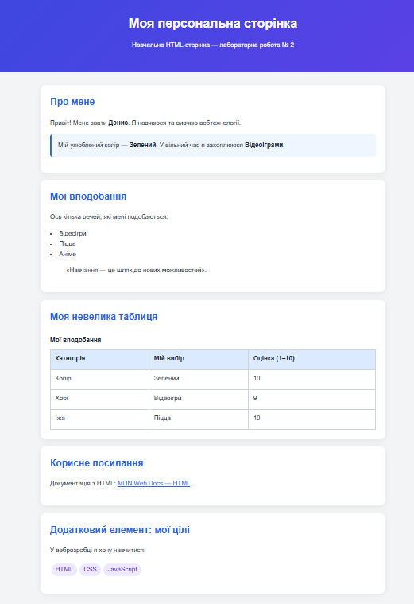

- Завантаження у репозиторій
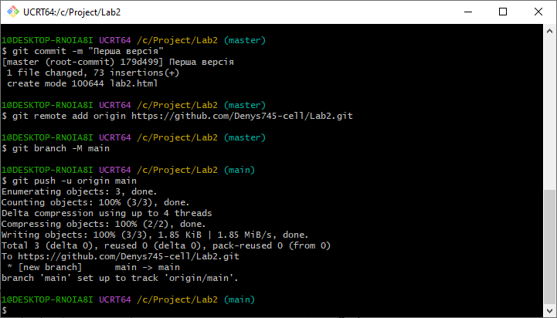

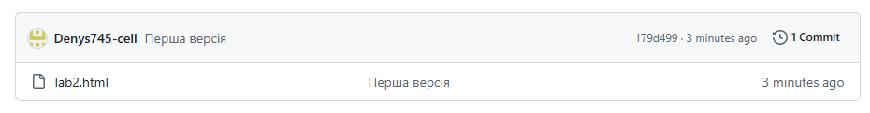

Посилання на репозиторій: https://github.com/Denys745-cell/Lab2

